UNIVERSIDAD NACIONAL MAYOR DE SAN MARCOS
(Universidad del Perú, Decana de América)
FACULTAD DE INGENIERÍA DE SISTEMAS E INFORMÁTICA
ESCUELA ACADÉMICA PROFESIONAL DE INGENIERÍA DE SOFTWARE


INFORME DE LA APLICACIÓN
DOCENTE: DAVID CALDERON VILCA
CURSO: MINERÍA DE DATOS
EJERCICIO 10
ALUMNOS:

Calle Ramos Guillermo
Romani Moscoso Anthony Paolo

Lima, Perú
2026

I. Descripción de la aplicación 3
a. Nombre de la aplicación 3
b. Objetivo 3
c. Problema que resuelve 3
d. Alcance de la aplicación 3
II. Esquema o arquitectura 3
a. Diagrama de arquitectura 3
b. Descripción de los componentes 3
c. Flujo general de funcionamiento 3
III. Funcionalidades 3
a. Funxxxx 3
b. Funxxxx 3
c. Funxxxx 3
d. Funxxxx 3
e. Funxxxx 3
2. Descripción de la aplicación 4
2.1 Nombre de la aplicación 4
2.2 Objetivo de la aplicación 4
2.3 Problema que resuelve 4
2.4 Alcance de la aplicación 4
3. Esquema o arquitectura 5
3.1 Diagrama de arquitectura 5
3.2 Descripción de los componentes 5
3.3 Flujo general de funcionamiento 5
4. Funcionalidades 6

Descripción de la aplicación

Nombre de la aplicación
NLP Pipeline

Objetivo
Desarrollar una aplicación web full-stack que permita ingresar texto libre o cargar archivos en formato .txt, aplicar técnicas de preprocesamiento de lenguaje natural (NLP) —limpieza de símbolos, tokenización y eliminación de stopwords— con visualización interactiva de resultados y exportación del texto procesado en formato .txt estructurado.

Problema que resuelve
En minería de datos y procesamiento de lenguaje natural, los textos crudos suelen contener ruido: símbolos innecesarios, palabras vacías y variaciones de capitalización que dificultan análisis posteriores. Esta aplicación ofrece un pipeline NLP configurable que permite al usuario limpiar, tokenizar y analizar texto de forma visual e interactiva, sin necesidad de conocimientos de programación, facilitando la obtención de datos de texto de calidad para tareas posteriores de minería o análisis.

Alcance de la aplicación
La aplicación se enfoca en el preprocesamiento de texto plano. Permite ingresar texto directamente mediante un área de texto o cargarlo desde un archivo .txt. El usuario puede configurar cada paso del pipeline NLP de forma independiente: seleccionar y personalizar los símbolos a eliminar, configurar las stopwords (predefinidas en español e inglés, más palabras personalizadas) y elegir el modo de tokenización (por palabras, palabras con símbolos o por caracteres). Los resultados se visualizan en pantalla y pueden exportarse como archivo .txt estructurado. La aplicación no realiza análisis semántico avanzado ni clasificación de textos.

Esquema o arquitectura

Diagrama de arquitectura
A continuación se muestra el diagrama de arquitectura de la aplicación NLP Pipeline, que ilustra la interacción entre el Frontend (React + Tailwind), el Backend (Python + FastAPI) y el almacenamiento local de archivos.
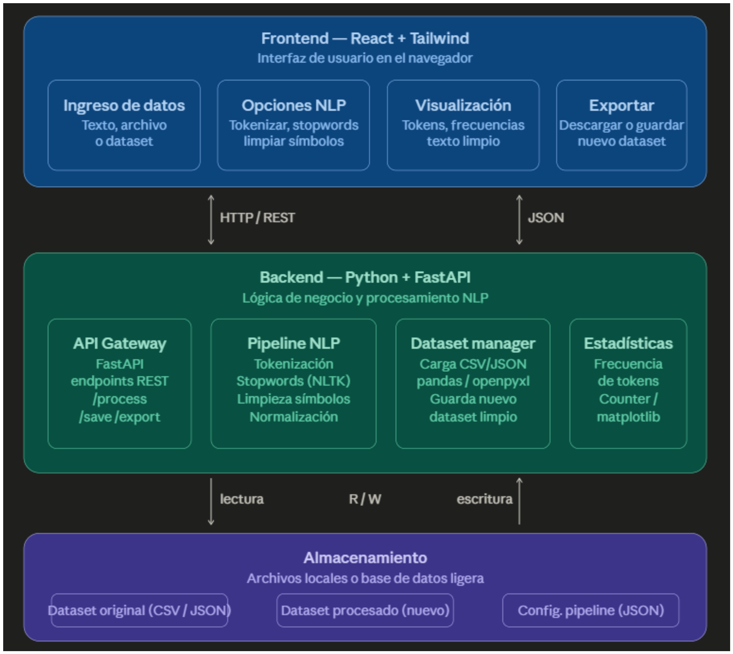

Descripción de los componentes

Frontend — Vite + React + Tailwind CSS
Aplicación web que se ejecuta en el navegador en el puerto 5173. Permite al usuario ingresar texto libre o cargar archivos .txt, configurar las opciones del pipeline NLP mediante controles interactivos (chips de símbolos, checkboxes, opciones de tokenización), visualizar en tiempo real las fórmulas algorítmicas que se aplicarán, y descargar los resultados en formato .txt.

Backend — Python + FastAPI
API REST que se ejecuta en el puerto 8001. Contiene el pipeline NLP implementado con NLTK para tokenización, expresiones regulares para limpieza de símbolos, y filtrado de stopwords (504 palabras en español e inglés). Expone los endpoints: POST /process/text, POST /save y GET /export/{filename}.

Almacenamiento — archivos locales
El sistema utiliza el sistema de archivos local del servidor. Los resultados procesados se guardan en la carpeta backend/storage/ en formato .txt con estructura: encabezado con fecha, texto limpio, lista de tokens uno por línea y tabla de frecuencias.

Flujo general de funcionamiento
1. El usuario ingresa texto pegándolo en el área de texto, o carga un archivo .txt cuyo contenido se carga automáticamente en la misma área.
2. El usuario configura las opciones del pipeline NLP: activa/desactiva la limpieza de símbolos, selecciona chips de símbolos predefinidos o agrega símbolos inusuales; activa/desactiva las stopwords usando la lista predefinida o agregando palabras personalizadas; y elige el modo de tokenización.
3. La interfaz actualiza en tiempo real el panel de Fórmulas con las expresiones algorítmicas que se aplicarán: re.sub(), word_tokenize(), filtrado de stopwords y cálculo de frecuencias relativas.
4. El usuario presiona 'Procesar'. El frontend envía una petición HTTP POST al endpoint /process/text del backend con el texto y todas las opciones configuradas.
5. El backend ejecuta el pipeline NLP en secuencia (limpieza → tokenización → stopwords → estadísticas) y devuelve los resultados en formato JSON.
6. La interfaz visualiza: texto limpio, tokens como chips visuales y tabla de frecuencias con Token, Conteo y Frecuencia relativa (f(t) = count(t) / Σcount).
7. El usuario puede guardar el resultado presionando 'Guardar .txt', que llama al endpoint /save generando el archivo en backend/storage/. Luego puede descargarlo con 'Descargar .txt'.

Funcionalidades

F1: Ingreso de texto
Permite al usuario ingresar texto de dos formas: escribiendo o pegando directamente en el área de texto (modo 'Pegar texto'), o cargando un archivo en formato .txt cuyo contenido se lee automáticamente con FileReader y se muestra en el área de texto para revisión previa al procesamiento (modo 'Subir archivo .txt'). La interfaz muestra en tiempo real el conteo de caracteres y la cantidad aproximada de palabras del texto actual.

F2: Configuración y limpieza de símbolos
Muestra una lista de 39 símbolos predefinidos (signos de puntuación, operadores y caracteres especiales) presentados como chips seleccionables. El usuario puede activar o desactivar individualmente cada símbolo, y también agregar símbolos inusuales no contemplados en la lista predefinida. La fórmula aplicada es:
texto_limpio = re.sub(r'[simbolos]', ' ', texto)

F3: Tokenización
Permite dividir el texto limpio en unidades mínimas (tokens). El usuario puede elegir entre tres modos de tokenización:
• Palabras (word_tokenize): utiliza el tokenizador de NLTK, generando tokens por palabras individuales. Fórmula: tokens = word_tokenize(texto)
• Palabras + símbolos (regexp_tokenize): genera tokens tanto para palabras como para cada símbolo aislado. Fórmula: tokens = regexp_tokenize(texto, r'\w+|[^\w\s]')
• Caracteres (list): genera un token por cada carácter del texto. Fórmula: tokens = list(texto)

F4: Eliminación de stopwords
Filtra palabras vacías utilizando una lista predefinida de 504 stopwords en español e inglés (obtenidas del corpus NLTK). El usuario puede además ingresar stopwords personalizadas adicionales separadas por coma o salto de línea. La fórmula aplicada es:
tokens = [t for t in tokens if t.lower() not in stopwords]

F5: Visualización y exportación de resultados
Muestra los resultados del pipeline en tres secciones: (a) tarjetas con total de tokens, tokens únicos y token más frecuente; (b) texto limpio en cuadro de texto con scroll; (c) lista visual de tokens como chips con fuente monoespaciada; (d) tabla de frecuencias ordenada descendentemente con columnas Token, Conteo y Frecuencia relativa con barra proporcional (top 100 tokens).
Para exportar, el usuario ingresa un nombre de archivo (opcional) y presiona 'Guardar .txt'. El backend genera un archivo .txt estructurado en backend/storage/ con: encabezado con fecha, texto limpio, tokens uno por línea y tabla de frecuencias. El botón 'Descargar .txt' permite descargarlo al equipo.

